**사전 준비**

윈도우/맥용 클라이언트 다운 : <https://desktop.github.com/>

GitHub 계정 생성 : <https://github.com/>

**프로젝트 Clone**

1. <https://github.com/moonsg1/DoEatWhar2ProtoType>으로 접속해서 표시한 버튼 클릭

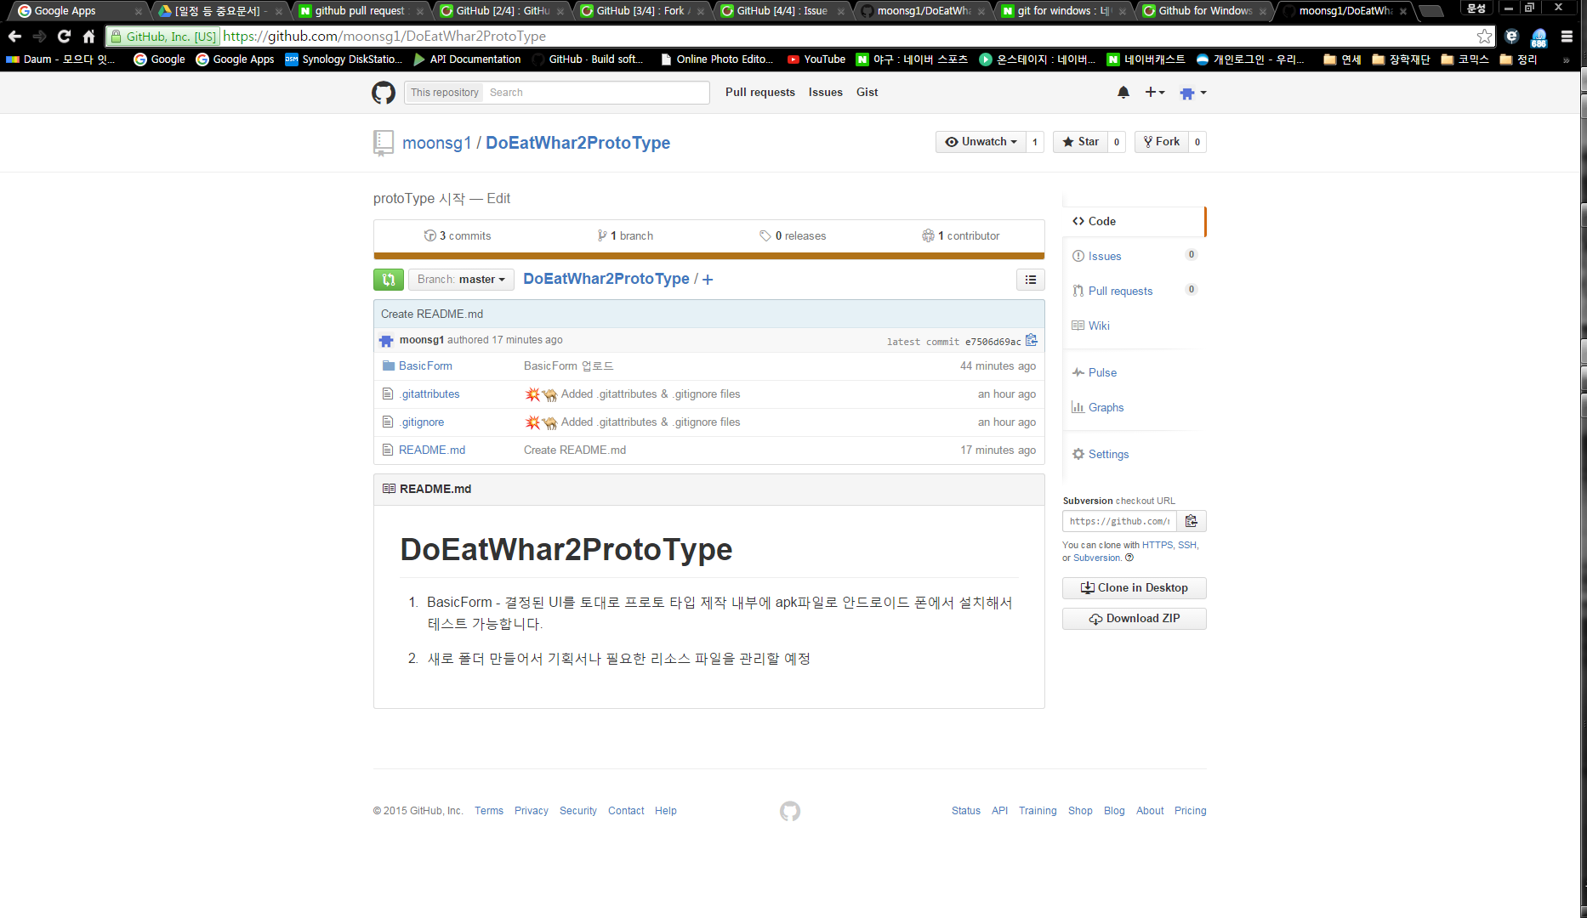

1. 클라이언트 실행되고 프로젝트 저장할 로컬 경로 선택
2. 다음과 같이 왼쪽에 프로젝트가 나타나면 Clone 성공

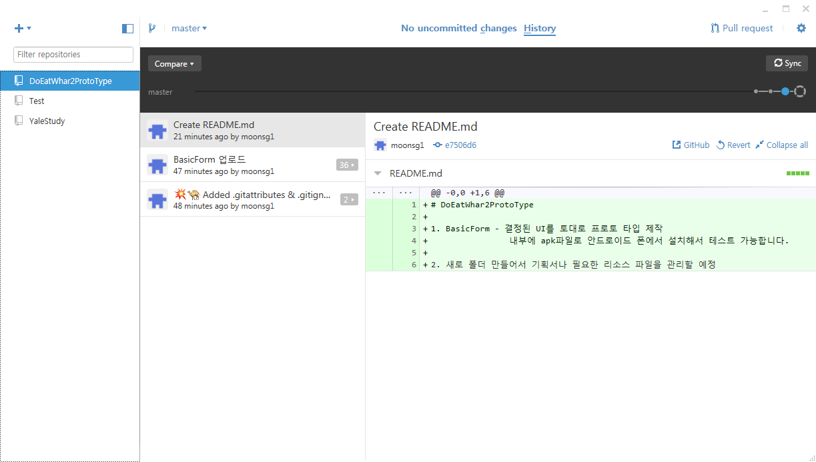

**클라이언트 기본 설명**

-Commit이나 Sync를 하기 위해서는 권한이 있어야 한다.  
원작자에게 권한을 부여 받은 후에 가능하다.

1. 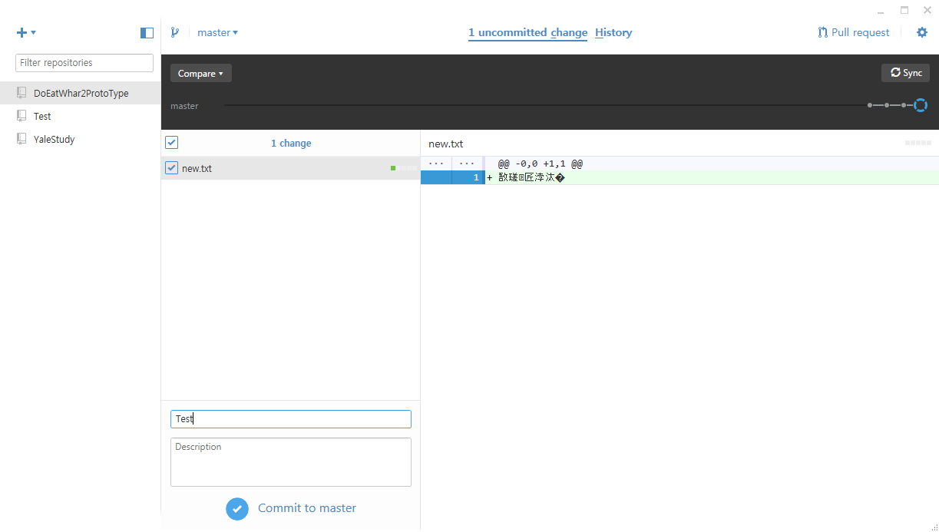Commit

커밋이란 로컬에 변경사항을 저장하는 것.

지정된 프로젝트 폴더내에 변경사항이 발생하면 git클라이언트에서 다음과 같이 변경사항을 인지하고 커밋이 가능하다! 커밋한후 Sync를 하면 서버에 동기화가 되어 GitHub에도 업로드 된다.

1. Sync

이 버튼을 통해서 웹서버에 있는 프로젝트와 로컬의 프로젝트를 동기화 시킬 수 있다.

무언가 커밋하기 전이나 틈틈히 해주면 좋다

1. Pull Request

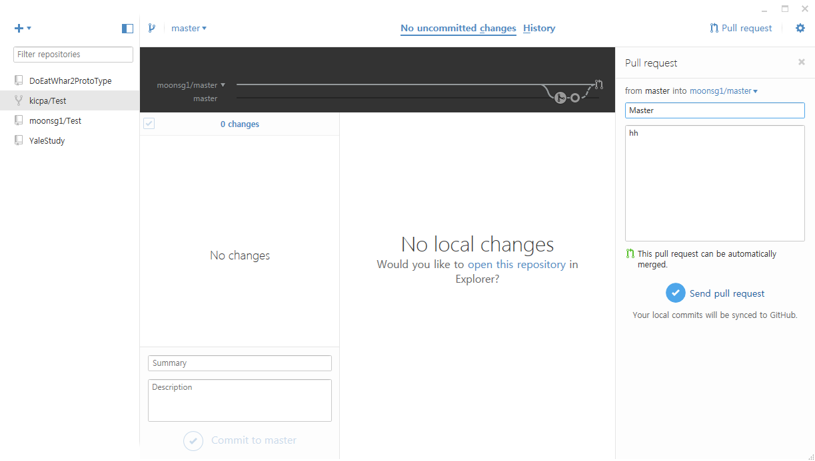

Pull Request는 원작자에게 다음과 같은 사항을 수정하자고 요청하는 것을 말한다. 즉 권한이 없는 사람이라도 Pull Request를 통해서 프로젝트의 수정을 간접적으로 할 수 있다.

일반 문서나 리소스 파일의 경우에는 권한이 있을 때는 Sync하여도 무방하지만 소스코드의 경우에는 Pull Request를 통해서 기록을 명확히 남기고 더 신중하게 결정하는 것도 좋다.